РАСПИСАНИЕ УРОКОВ
МОУ «Юксарская средняя общеобразовательная школа» на 2013-2014 учебный год.

 | Время | № | 5 класс | 6 класс | 7 класс | 8 класс | 9 класс | 10 класс | 11 класс
понедельник | 9.00-9.45 | 1 | история | математика | родной язык | физкультура | русский язык | МХК | английский язык
понедельник | 9.55-10.40 | 2 | математика | география | родная литература | русский язык | ИЗО | химия | история
понедельник | 10.50-11.35 | 3 | английский язык | история | география | родной язык | биология | физика | русский язык
понедельник | 12.00-12.45 | 4 | физкультура | физкультура | английский язык | родная литература | история | русский язык | химия
понедельник | 13.10-13.55 | 5 | ИЗО | ИЗО | история | биология | география | литература | физика
понедельник | 14.05-14.50 | 6 | - | родная литература | ИЗО | английский язык | русский язык (эл.к) | история | география
понедельник | 15.00- 15.45 | 7 | - | - | - | - | - | - | -
вторник | 9.00-9.45 | 1 | русский язык | математика | биология | ИЗО | английский язык | физкультура | физкультура
вторник | 9.55-10.40 | 2 | история | литература | физкультура | химия | родной язык | алгебра | алгебра
вторник | 10.50-11.35 | 3 | литература | английский язык | алгебра | физкультура | родная литература | биология | русский язык
вторник | 12.00-12.45 | 4 | математика | биология | родной язык | алгебра | физкультура | основы экономики | литература
вторник | 13.10-13.55 | 5 | родной язык | обществознание | русский язык | физика | алгебра | английский язык | основы экономики
вторник | 14.05-14.50 | 6 | музыка | музыка | литература | история | литература | ОБЖ | английский язык
вторник | 15.00- 15.45 | 7 | - | - | - | география | алгебра (эл.к.) | информатика | ОБЖ
среда | 9.00-9.45 | 1 | родной язык | математика | физкультура | геометрия | физика | обществознание | литература
среда | 9.55-10.40 | 2 | Родная литература | русский язык | география | английский язык | геометрия | русский язык | геометрия
среда | 10.50-11.35 | 3 | математика | родной язык | английский язык | русский язык | химия | геометрия | обществознание
среда | 12.00-12.45 | 4 | русский язык | родная литература | геометрия | литература | обществознание | физкультура | биология
среда | 13.10-13.55 | 5 | английский язык | литература | физика | обществознание | русский язык | биология | родной язык
среда | 14.05-14.50 | 6 | - | - | литература | биология | литература | физика | родная литература
среда | 15.00- 15.45 | 7 | - | - | - | - | - | география | информатика
четверг | 9.00-9.45 | 1 | русский язык | математика | обществознание | физика | физкультура | родной язык | русский язык
четверг | 9.55-10.40 | 2 | физкультура | физкультура | русский язык | алгебра | русский язык | родная литература | алгебра
четверг | 10.50-11.35 | 3 | математика | английский язык | физкультура | родной язык | биология | алгебра | литература
четверг | 12.00-12.45 | 4 | литература | история | биология | физкультура | алгебра | английский язык | физика
четверг | 13.10-13.55 | 5 | родная литература | русский язык | алгебра | химия | информатика | русский язык | МХК
четверг | 14.05-14.50 | 6 | природоведение | литература | физика | история | английский язык | литература | биология
четверг | 15.00- 15.45 |  | - | - | - | - | - | - | -
пятница | 9.00-9.45 | 1 | математика | математика | русский язык | ОБЖ | история | геометрия | физкультура
пятница | 9.55-10.40 | 2 | английский язык | русский язык | геометрия | ИКН | родная литература | физика | ОВС
пятница | 10.50-11.35 | 3 | ИКН | литература | история | геометрия | химия | ОВС | геометрия
пятница | 12.00-12.45 | 4 | физкультура | физкультура | литература | информатика | геометрия | литература | английский язык
пятница | 13.10-13.55 | 5 | литература | родной язык | английский язык | русский язык | физика | история | химия
пятница | 14.05-14.50 | 6 | классный час | классный час | музыка | литература | английский язык | химия | физика
пятница | 15.00- 15.45 | 7 | - | - | классный час | классный час | классный час | классный час | классный час
суббота | 9.00-9.45 | 1 | русский язык | английский язык | технология | технология | география | литература | физкультура
суббота | 9.55-10.40 | 2 | литература | ИКН | технология | география | алгебра | физкультура | алгебра
суббота | 10.50-11.35 | 3 | технология | технология | ИКН | алгебра | физкультура | английский язык | литература
суббота | 12.00-12.45 | 4 | технология | технология | русский язык | английский язык | литература | алгебра | история
суббота | 13.10-13.55 | 5 | природоведение | русский язык | алгебра | литература | информатика | технология | технология

Зам. директора по УВР: /Н.М.Феофанова/

РАСПИСАНИЕ УРОКОВ
МОУ «Юксарская средняя общеобразовательная школа» на 2013-2014 учебный год.
 | Время | № | 1 класс | 2 класс | 3 класс | 4 класс
понедельник | 9.00-9.45 | 1 | Родное чтение | - | Литературное чтение | -
понедельник | 9.55-10.40 | 2 | Родной язык | Физкультура | Русский язык | Физкультура
понедельник | 10.50-11.35 | 3 | Физкультура | Русский язык | Физкультура | Русский язык
понедельник | 12.00-12.45 | 4 | Окружающий мир природы | Окружающий мир | Окружающий мир природы | Окружающий мир природы
понедельник | 13.10-13.55 | 5 | - | Литературное чтение | Английский язык | Литературное чтение
понедельник | 14.05-14.50 | 6 | - | - | - | -
вторник | 9.00-9.45 | 1 | Литературное чтение | - | Русский язык | -
вторник | 9.55-10.40 | 2 | Математика | - | Математика | Английский язык
вторник | 10.50-11.35 | 3 | Русский язык | Технология | Литературное чтение | Технология
вторник | 12.00-12.45 | 4 | Технология | Математика | Технология | Математика
вторник | 13.10-13.55 | 5 | - | Русский язык | - | Русский язык
вторник | 14.05-14.50 | 6 | - | Литературное чтение | - | -
среда | 9.00-9.45 | 1 | Русский язык | Английский язык | Русский язык | -
среда | 9.55-10.40 | 2 | Математика | Физкультура | Математика | Физкультура
среда | 10.50-11.35 | 3 | Физкультура | Математика | Физкультура | Математика
среда | 12.00-12.45 | 4 | Родное чтение | Музыка | Литературное чтение | Музыка
среда | 13.10-13.55 | 5 | Музыка | Русский язык | Музыка | Русский язык
среда | 14.05-14.50 | 6 | - | Литературное чтение | - | Литературное чтение
четверг | 9.00-9.45 | 1 | Литературное чтение | - | Родное чтение | -
четверг | 9.55-10.40 | 2 | Математика | - | Математика | Английский язык
четверг | 10.50-11.35 | 3 | Русский язык | ИЗО | Родной язык | ИЗО
четверг | 12.00-12.45 | 4 | ИЗО | Русский язык | ИЗО | Математика
четверг | 13.10-13.55 | 5 | - | Математика | Английский язык | Родное чтение
четверг | 14.05-14.50 | 6 | - | Родное чтение | - | Родной язык
пятница | 9.00-9.45 | 1 | Русский язык | Английский язык | Русский язык | -
пятница | 9.55-10.40 | 2 | Математика | Физкультура | Математика | Физкультура
пятница | 10.50-11.35 | 3 | Физкультура | Математика | Физкультура | Математика
пятница | 12.00-12.45 | 4 | Окружающий мир природы | ИКН | ИКН | Окружающий мир природы
пятница | 13.10-13.55 | 5 | - | Русский язык | - | Русский язык
пятница | 14.05-14.50 | 6 | - | - | - | -
суббота | 9.00-9.45 | 1 | - | Русский язык | - | Родное чтение
суббота | 9.55-10.40 | 2 | - | Родное чтение | - | Родной язык
суббота | 10.50-11.35 | 3 | - | Окружающий мир природы | Окружающий мир природы | Информатика и ИКТ
суббота | 12.00-12.45 | 4 | - |  | Родной язык | ОРКСЭ
суббота | 13.10-13.55 | 5 | - |  | Родное чтение

Зам. директора по УВР: /Н.М.Феофанова/

Утверждаю:
Директор МОУ: /В.И.Кольцов/
РАСПИСАНИЕ УРОКОВ
МОУ «Юксарская средняя общеобразовательная школа» для 1 класса на I четверть 2013-2014 учебного года.
 | Время | № | Понедельник | Вторник | Среда | Четверг | Пятница
понедельник | 9.00-9.35 | 1 | Родное чтение | Литературное чтение | Русский язык | Литературное чтение | Русский язык
понедельник | 9.45-10.20 | 2 | Родной язык | Математика | Математика | Математика | Математика
понедельник | Динамическая пауза
понедельник | 10.40-11.15 | 3 | Физкультура | Русский язык | Физкультура | Русский язык | Физкультура

Утверждаю:
Директор МОУ: /В.И.Кольцов/
РАСПИСАНИЕ УРОКОВ
МОУ «Юксарская средняя общеобразовательная школа» для 1 класса на ноябрь - декабрь 2013-2014 учебного года.
 | Время | № | Понедельник | Вторник | Среда | Четверг | Пятница
понедельник | 9.00-9.35 | 1 | Родное чтение | Литературное чтение | Русский язык | Литературное чтение | Русский язык
понедельник | 9.45-10.20 | 2 | Родной язык | Математика | Математика | Математика | Математика
понедельник | Динамическая пауза
понедельник | 10.40-11.15 |  | Физкультура | Русский язык | Физкультура | Русский язык | Физкультура
понедельник | 11.25-12.00 |  | Окружающий мир природы | Технология | Родное чтение | ИЗО | Окружающий мир природы
понедельник |  |  |  |  | Музыка

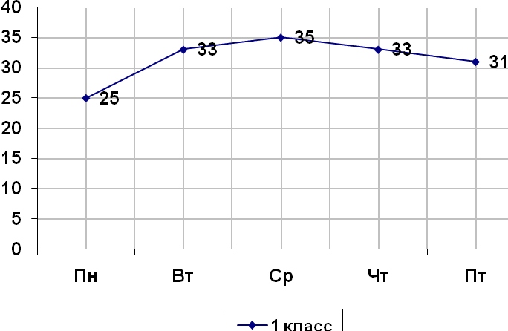

ДИАГРАММА
Расписания уроков
По МОУ «Юксарская средняя общеобразовательная школа»
на 2013-2014 учебный год
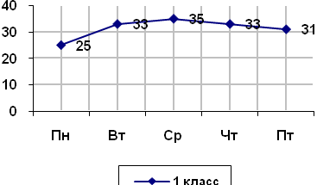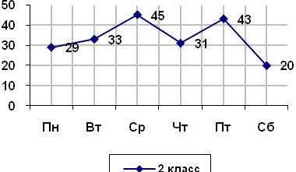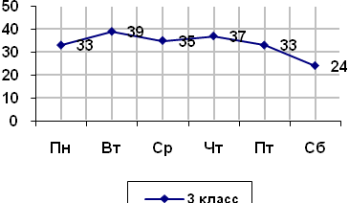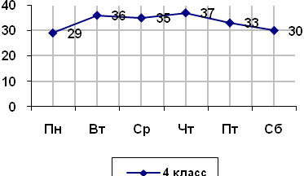

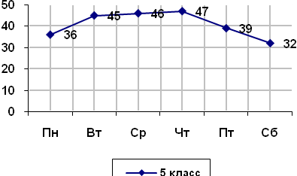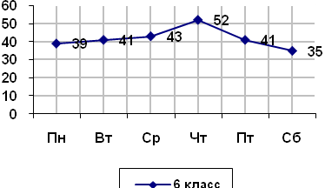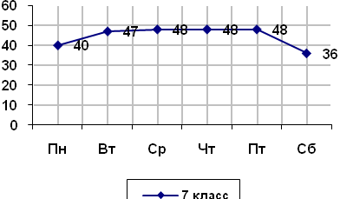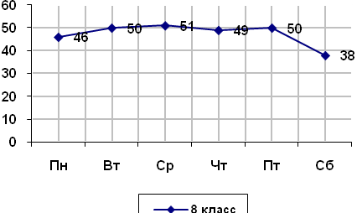

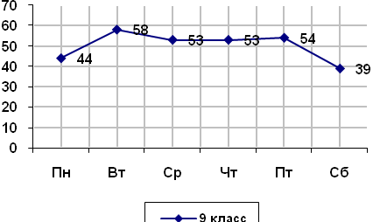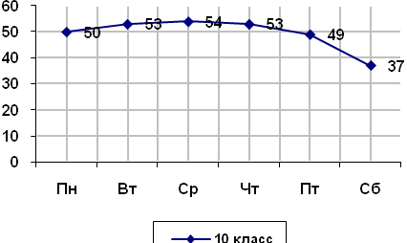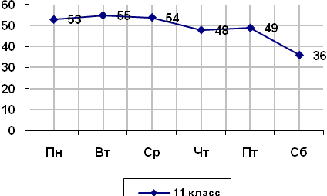

«Согласовано»  Председатель профсоюзного комитета  школы: _____________/Т.В. Янцукова/ | «Утверждаю  Директор МОУ «Юксарская средняя  общеобразовательная школа»  _____________/В.И. Кольцов/

Расписание уроков
МОУ «Юксарская средняя общеобразовательная школа»
Килемарского района Республики Марий Эл
на 2013-2014 учебный год

«Согласовано»
Управление Роспотребнадзора по Республике Марий Эл ______________________________
(подпись) ФИО

